

Slovní úlohy ve 2. ročníku aneb „Cesta do Afriky“

Název školy: Základní škola a Mateřská škola Kokory
Číslo projektu: CZ.1.07/1.4.00/21.2149
Autor: Mgr. Jana Hošťálková
Datum: 6. 2. 2012
Název: VY_32_INOVACE_08 _M_SLOVNÍ ÚLOHY VE 2. ROČNÍKŮ
Téma: Slovní úlohy – výlet do Afriky
Anotace: Pracovní list- rozvoj úsudku, odhadu, počítání do 100 s přechodem přes desítku, seznámení s africkým kontinentem- porovnání s Evropou, možnosti způsobu dopravy, práce ve skupinách
Věková skupina: 2. ročník
Vzdělávací oblast: Matematika a její aplikace
Vzdělávací obor : Matematika
Přílohy: řešení
Doporučení: realizaci doporučuji rozložit do více hodin matematiky.
Motivační píseň: -YO YO Band- Jedeme do Afriky
nebo
-5 minut v Africe, HV 2. ročník, SPN

VÝLET DO AFRIKY

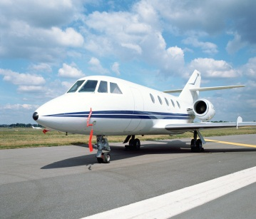
Afrika = světadíl, kontinent
Řeka- Nil
Obyvatelé- černoši

Kamarádi ze II. třídy Ota a Eva se vypravili na výlet do Afriky na SAFARI. Letěli letadlem.


Na letišti pozorovali cestující. Při odbavení do Afriky byly u přepážky 2 fronty. V jedné frontě bylo 35 lidí a ve druhé frontě jen 9 lidí. Kolik lidí stojí v obou frontách?
Výpočet:
Ota a Eva položili svá zavazadla na odbavovací pás. Bylo tam 28 tašek, 5 batohů a 20 kufrů. Kolik je všech zavazadel? Výpočet:

Hurá, už sedí v letadle. Letadlem zavoněla vůně. Letušky roznášely občerstvení. Ota napočítal 44 hrníčků od kávy. Hrnků od čaje bylo o 9 více. Kolik bylo hrnků od čaje?
Výpočet:
Letadlo vystoupalo do výšky 10 km. Eva s Otou se dívali z okna. Pozorovali krajinu, která se zmenšovala a pohled z letadla připomínal mapu. Viděli také, jak po obloze plují obláčky. Eva jich napočítala 99 a Ota o 7 méně. Kolik obláčků napočítal Ota? Výpočet:
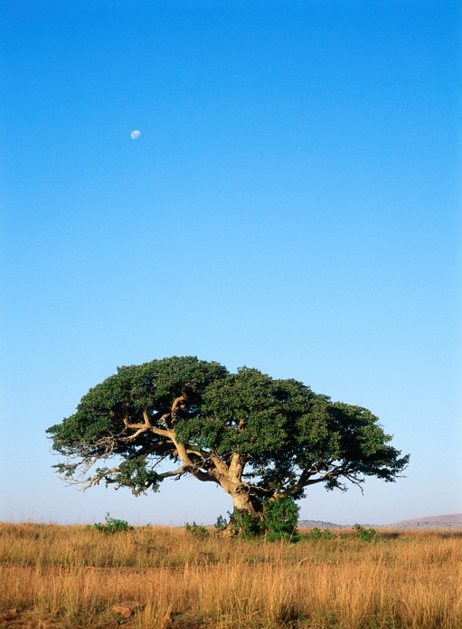
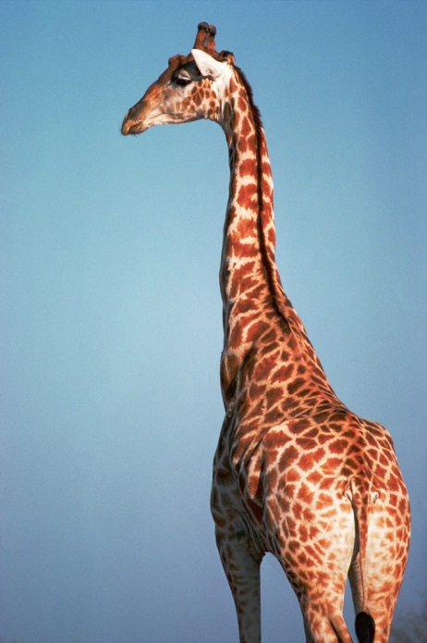

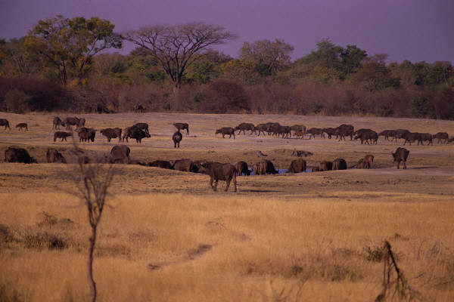

Po přistání v Africe se děti vydaly autem za zvířátky. V Africe jsou pouště a savany ( velké roviny porostlé různými travami, keři a skupinami stromů s tuhými listy. Rostou zde stromy baobaby- nejstarší stromy na Zemi. Tlusté kmeny baobabů zadržují mnoho vody.
Savana je domovem největších ptáků- pštrosů. Jsou přes 2 m vysocí, křídla jim zakrněla, ale zato mají silné nohy. Když pštros běží, dělá až 3 m dlouhé skoky.
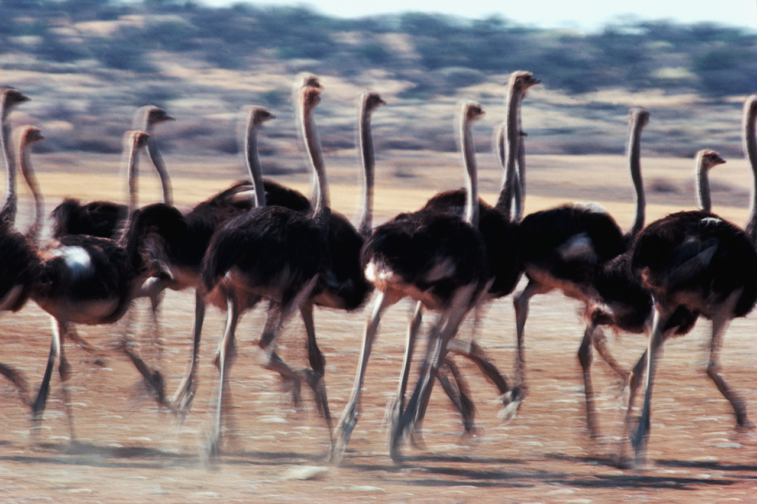 Kolik metrů uběhl pštros závodník, když udělal 7 skoků? Výpočet:
Cestou viděli ve vodě hrochy, na stromě číhajícího levharta a opice. Napočítali 58 opic. Z toho bylo 10 paviánů, 20 šimpanzů a ostatní byli kočkodani. Kolik bylo kočkodanů.
Výpočet:
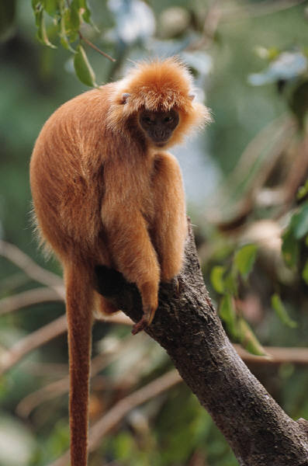
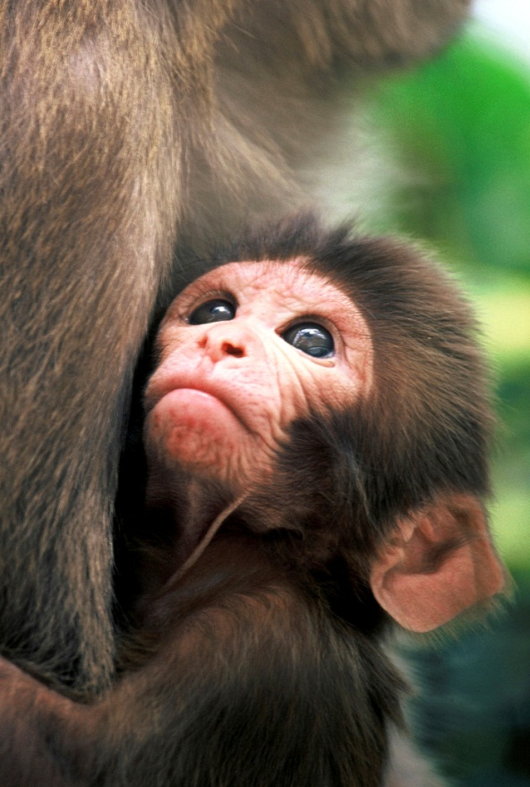

Potkali také stádo slonů. Sloni jsou největší suchozemská zvířata a dožívají se vysokého věku. Žijí ve stádech, která vedou nejstarší samice. 25 slonů se právě krmilo listím a větvemi stromů, 6 slůňat se napájelo u vody. Po chvilce ze stáda odešlo 5 slonů. Kolik slonů a slůňat zůstalo ve stádu. Výpočet:
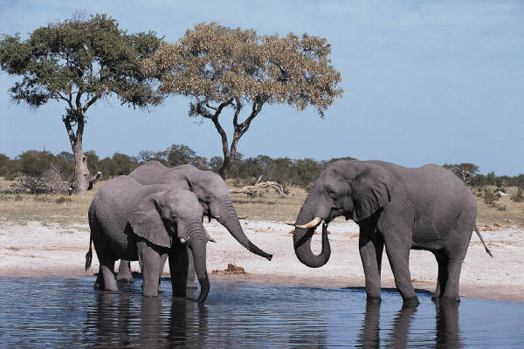

O kousek dál pronásledovali lvice zebry a pakoně. Lvi žijí ve smečkách. Lov obstarávají hlavně lvice. Za kořistí se plíží i několik hodin. Opodál dotírali na ulovenou kořist neodbytné hyeny.
Ve stádu běží 35 zeber a 50 pakoňů. Pronásledují je 3 lvice. Také hyeny číhají na svoji kořist. Kolik je tam hyen? Výpočet:
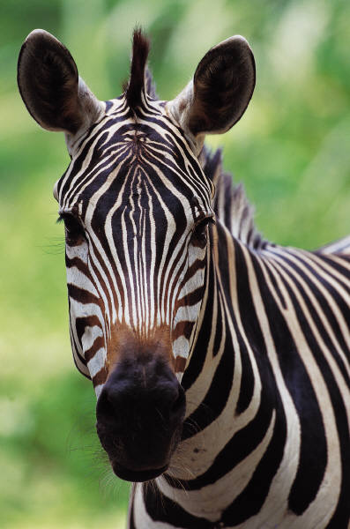
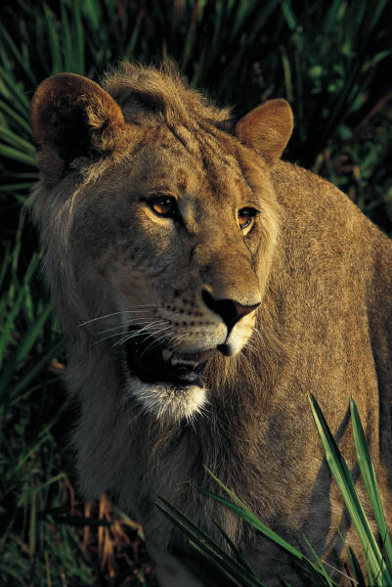

Ještě než Ota a Eva opustili SAFARI, viděli žirafy, hrochy , nosorožce, geparda a supy.
Eva je zvídává holčička a položila Otovi otázku.
Proč asi mají zvířata žijící v horkém podnebí velké uší? Umíš na otázku odpovědět?

____________________________________________________________________________

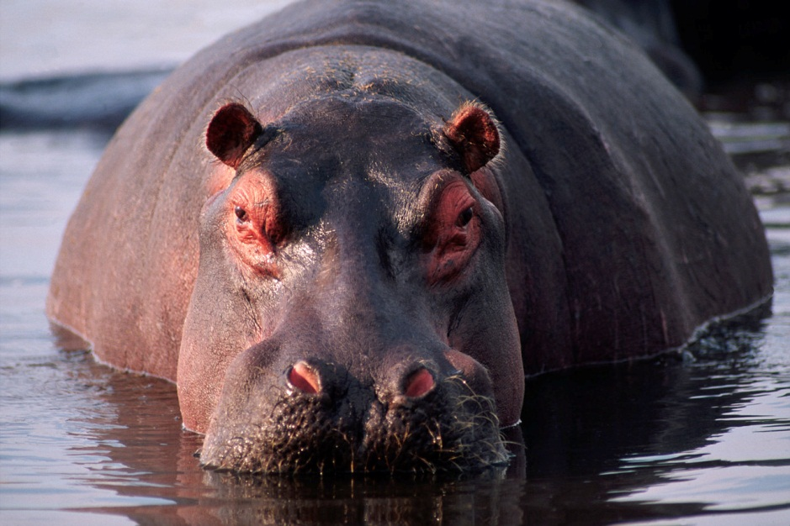

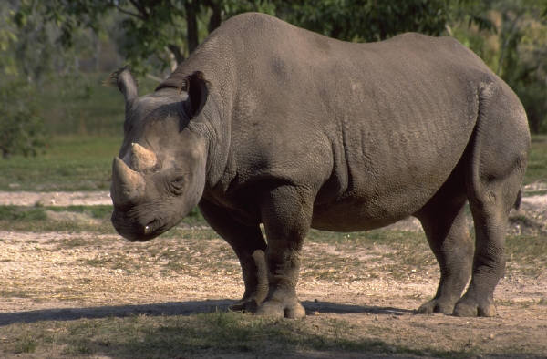

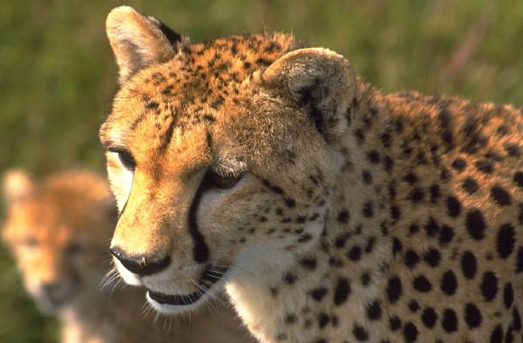
Eva s Otou viděli hodně zvířátek a měli spoustu zážitků. Na zpáteční cestě letadlem si psali cestovatelský deník a namalovali si zvířata, která viděli.
Dobrovolný úkol: - Jak se nazývá nejstarší strom na Zemi?
-Dovedeš říci, které živočichy viděli? Co sis o nich zapamatoval/a?

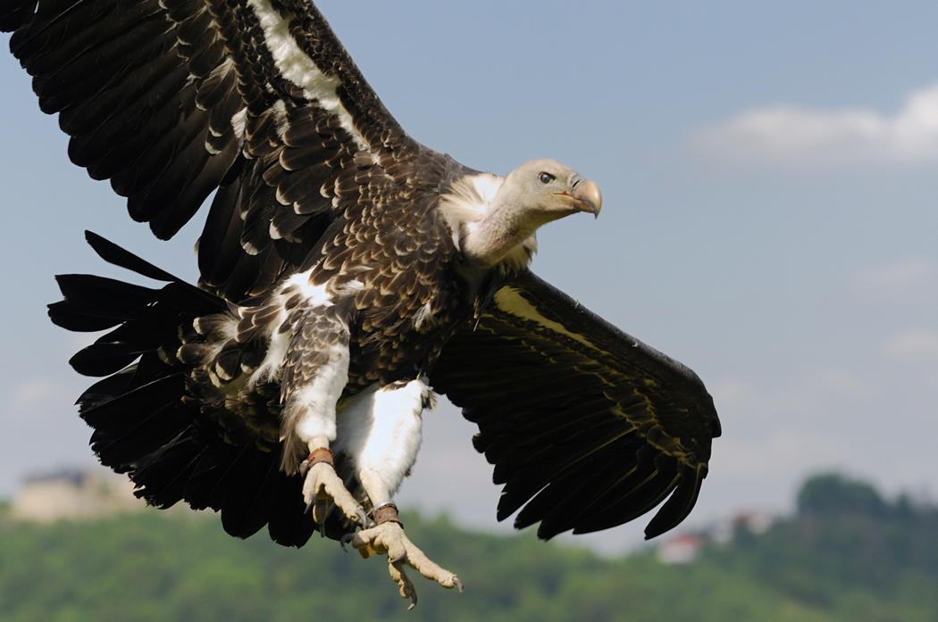

AHOJ!

LÍBILO SE TI V AFRICE?
Řešení - VÝLET DO AFRIKY

Afrika = světadíl, kontinent
Řeka- Nil
Obyvatelé- černoši

Kamarádi ze II. třídy Ota a Eva se vypravili na výlet do Afriky na SAFARI. Letěli letadlem.
Na letišti pozorovali cestující. Při odbavení do Afriky byly u přepážky 2 fronty. V jedné frontě bylo 35 lidí a ve druhé frontě jen 9 lidí. Kolik lidí stojí v obou frontách?
Výpočet: 44
Ota a Eva položili svá zavazadla na odbavovací pás. Bylo tam 28 tašek, 5 batohů a 20 kufrů. Kolik je všech zavazadel? Výpočet: 53

Hurá, už sedí v letadle. Letadlem zavoněla vůně. Letušky roznášely občerstvení. Ota napočítal 44 hrníčků od kávy. Hrnků od čaje bylo o 9 více. Kolik bylo hrnků od čaje?
Výpočet: 53
Letadlo vystoupalo do výšky 10 km. Eva s Otou se dívali z okna. Pozorovali krajinu, která se zmenšovala a pohled z letadla připomínal mapu. Viděli také, jak po obloze plují obláčky. Eva jich napočítala 99 a Ota o 7 méně. Kolik obláčků napočítal Ota? Výpočet: 92

Po přistání v Africe se děti vydaly autem za zvířátky. V Africe jsou pouště a savany ( velké roviny porostlé různými travami, keři a skupinami stromů s tuhými listy. Rostou zde stromy baobaby- nejstarší stromy na Zemi. Tlusté kmeny baobabů zadržují mnoho vody.
Savana je domovem největších ptáků- pštrosů. Jsou přes 2 m vysocí, křídla jim zakrněla, ale zato mají silné nohy. Když pštros běží, dělá až 3 m dlouhé skoky.
Kolik metrů uběhl pštros závodník, když udělal 7 skoků? Výpočet: 21
Cestou viděli ve vodě hrochy, na stromě číhajícího levharta a opice. Napočítali 58 opic. Z toho bylo 10 paviánů, 20 šimpanzů a ostatní byli kočkodani. Kolik bylo kočkodanů.
Výpočet: 28
Potkali také stádo slonů. Sloni jsou největší suchozemská zvířata a dožívají se vysokého věku. Žijí ve stádech, která vedou nejstarší samice. 25 slonů se právě krmilo listím a větvemi stromů, 6 slůňat se napájelo u vody. Po chvilce ze stáda odešlo 5 slonů.
Kolik slonů a slůňat zůstalo ve stádu. Výpočet: 26

O kousek dál pronásledovali lvice zebry a pakoně. Lvi žijí ve smečkách. Lov obstarávají hlavně lvice. Za kořistí se plíží i několik hodin. Opodál dotírali na ulovenou kořist neodbytné hyeny.
Ve stádu běží 35 zeber a 50 pakoňů. Pronásledují je 3 lvice. Také hyeny číhají na svoji kořist. Kolik je tam hyen? Výpočet: nelze určit

Ještě než Ota a Eva opustili SAFARI, viděli žirafy, hrochy , nosorožce, geparda a supy.
Eva je zvídává holčička a položila Otovi otázku.
Proč asi mají zvířata žijící v horkém podnebí velké uší? Umíš na otázku odpovědět?

Uši slouží jako vějíř, ochlazují se.

Eva s Otou viděli hodně zvířátek a měli spoustu zážitků. Na zpáteční cestě letadlem si psali cestovatelský deník a počítali, kolik zvířat viděli.
Dobrovolný úkol: - Jak se nazývají nejstarší stromy na Zemi? BAOBABY
-Dovedeš říci, které živočichy viděli? Co sis o nich zapamatoval/a?
HROCH, LEVHART, OPICE, SLON, NOSOROŽEC, GEPARD, PŠTROS, LEV, HYENA, ZEBRA, SUP

AHOJ!

Motivační píseň: -YO YO Band- Jedeme do Afriky
nebo
-5 minut v Africe, HV 2. ročník, SPN

Zdroj obrázků: www.office.microsoft.com
Texty: vlastní práce autorky

